 | 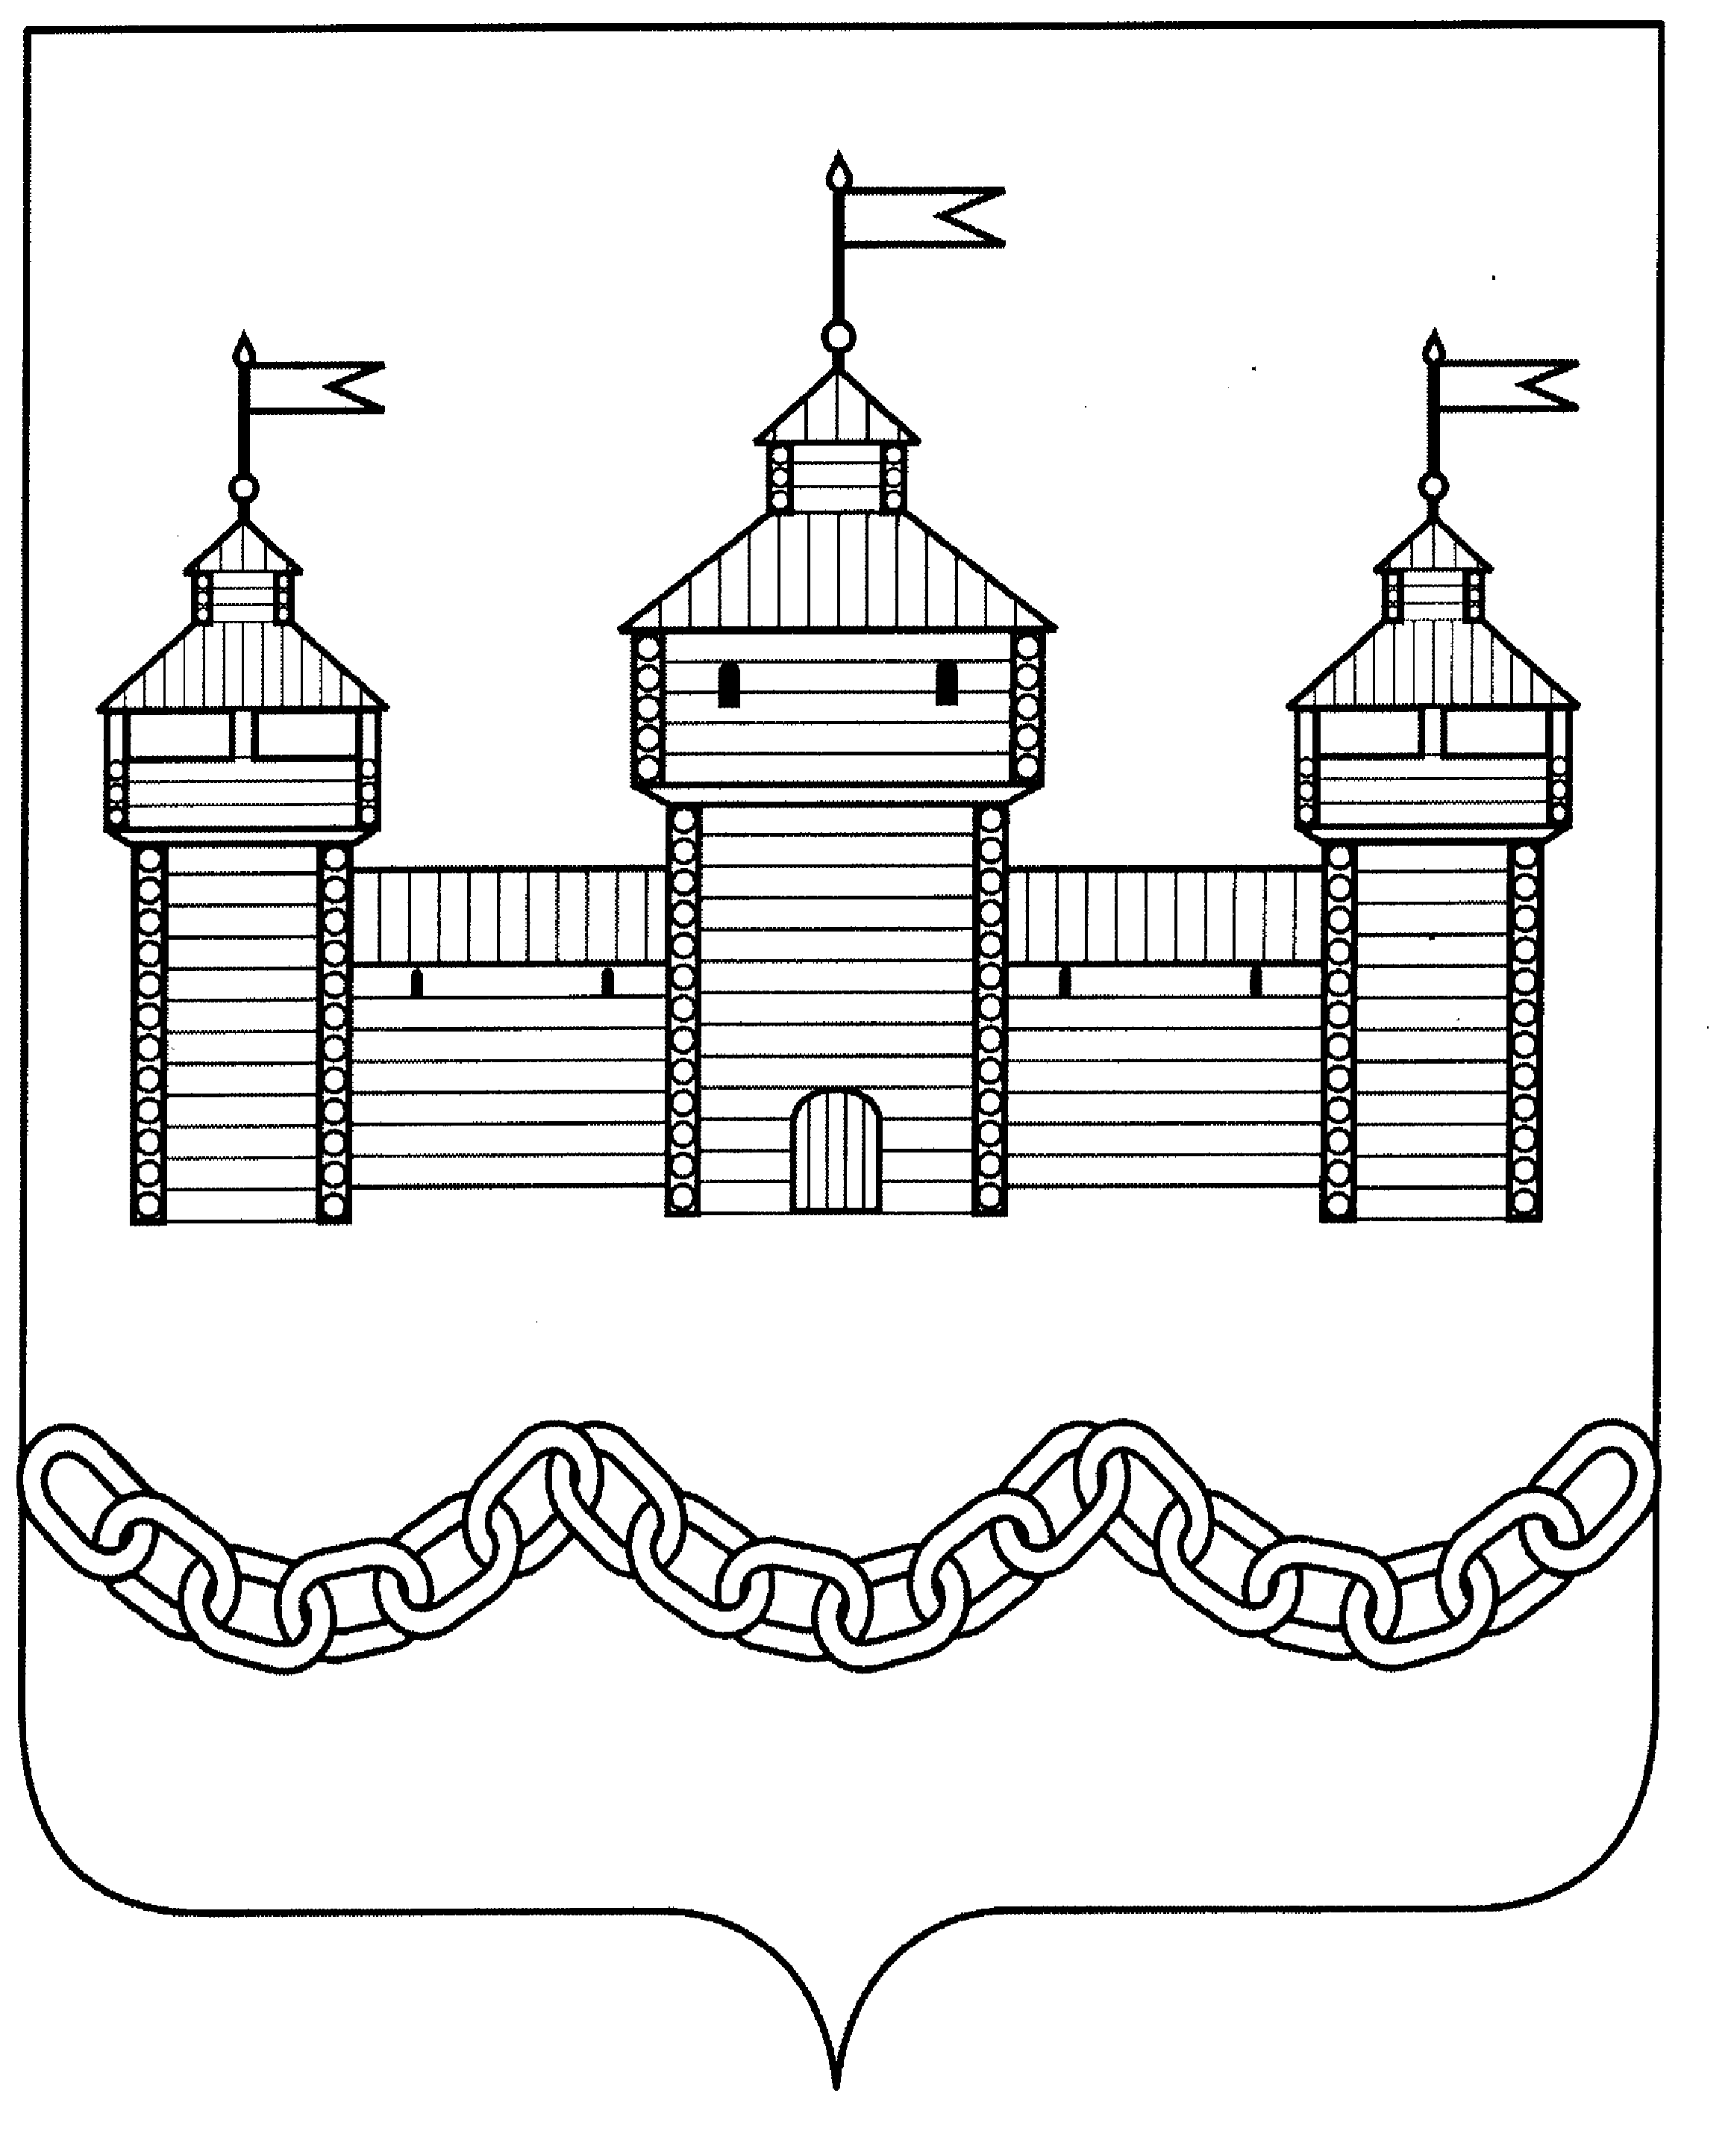

ПОСТАНОВЛЕНИЕ
АДМИНИСТРАЦИИ ДОБРОВСКОГО МУНИЦИПАЛЬНОГО РАЙОНА
 |  | с. Доброе | №

Об утверждении Порядка создания
координационных или совещательных органов
в области развития малого и среднего предпринимательства
в Добровском муниципальном районе

В соответствии со ст. 13 Федерального закона от 24.07.2007 № 209-ФЗ «О развитии малого и среднего предпринимательства в Российской Федерации» администрация муниципального района Липецкой области Российской Федерации постановляет:

1. Утвердить Порядок создания координационных или совещательных органов в области развития малого и среднего предпринимательства в Добровском муниципальном районе (прилагается).
2. Настоящее постановление вступает в силу со дня его подписания и подлежит официальному опубликованию.
3. Контроль за исполнением постановления возложить на заместителя главы администрации района – начальника отдела сельского хозяйства и развития кооперации.

Глава администрации
Добровского муниципального района А.А. Попов

Исп. Е.Л. Левитова
22510

Приложение
к постановлению администрации Добровского
муниципального района от 02.07.2020г.№ 450

ПОРЯДОК
СОЗДАНИЯ КООРДИНАЦИОННЫХ ИЛИ СОВЕЩАТЕЛЬНЫХ ОРГАНОВ В ОБЛАСТИРАЗВИТИЯ МАЛОГО И СРЕДНЕГО ПРЕДПРИНИМАТЕЛЬСТВА В ДОБРОВСКОМ МУНИЦИПАЛЬНОМ РАЙОНЕ

1. Порядок создания координационных или совещательных органов в области развития малого и среднего предпринимательства на территории Добровского муниципального района (далее - Порядок) определяет цели, условия и процедуру создания на территории Добровского муниципального района координационных или совещательных органов в области развития малого и среднего предпринимательства (далее - координационные или совещательные органы).
2. Координационные или совещательные органы создаются администрацией Добровского муниципального района (далее - администрация).
3. Образование координационных или совещательных органов осуществляется постановлением администрации района. Решения администрации района о создании координационных или совещательных органов в области развития малого и среднего предпринимательства подлежат опубликованию в средствах массовой информации, а также размещению на официальном сайте района.
4. Координационные или совещательные органы создаются в целях:
- выдвижения и поддержки инициатив, направленных на реализацию мер поддержки в области развития малого и среднего предпринимательства;
- проведения общественной экспертизы проектов муниципальных правовых актов, регулирующих развитие малого и среднего предпринимательства;
- привлечения граждан, общественных объединений и представителей средств массовой информации к обсуждению вопросов, касающихся реализации права граждан на предпринимательскую деятельность, и выработки по данным вопросам рекомендаций;
- выработки рекомендаций органам местного самоуправления при определении приоритетов в области развития малого и среднего предпринимательства.
5. Координационные или совещательные органы могут быть созданы по инициативе администрации района или некоммерческой организации, выражающей интересы субъектов малого и среднего предпринимательства (далее - СМСП), организации, образующей инфраструктуру поддержки СМСП, группы СМСП, зарегистрированных и осуществляющих предпринимательскую деятельность на территории Добровского муниципального района в количестве не менее 5-ти человек.
6. Лица, указанные в п. 5 настоящего Положения, заинтересованные в создании координационного или совещательного органа (далее - инициативная группа), направляют оформленные в письменной форме предложения о создании координационного или совещательного органа в администрацию. Направляемые предложения должны содержать обоснование необходимости создания координационного или совещательного органа, основные направления деятельности указанного органа, а также предлагаемые инициативной группой из своего числа кандидатуры в состав координационного или совещательного органа. К предложениям некоммерческая организация, представляющая интересы СМСП, организация, образующая инфраструктуру поддержки СМСП, вправе по собственной инициативе представить:
- копию Устава или выписки из нее, содержащей сведения о характере деятельности и организационно-правовой форме, заверенной руководителем юридического лица;
- протокол собрания инициативной группы по вопросу создания координационного или совещательного органа.
7. Поступившие от инициаторов обращения в адрес администрации подлежат рассмотрению в течение месяца. Администрация рассматривает поступившие предложения на предмет соответствия установленным пунктами 5 - 6 настоящего Порядка требованиям, а также наличия действующих координационных или совещательных органов заявленным направлениям деятельности предлагаемого к созданию органа. По итогам рассмотрения предложения о создании координационного или совещательного органа администрация принимает решение о целесообразности создания координационного или совещательного органа или об отказе в создании такого органа.
Основаниями для отказа в создании координационного или совещательного органа являются:
- направление предложения инициатором, не указанным в пункте 5 настоящего Порядка;
- направление инициатором предложения, не соответствующего требованиям, установленным пунктом 6 настоящего Порядка;
- наличие в представленных документах неполной или недостоверной информации;
- наличие действующих координационных или совещательных органов заявленным направлениям деятельности предлагаемого к созданию органа.
О принятом решении по вопросу создания координационного или совещательного органа инициатор обращения уведомляется в письменной форме в течение 10 дней с момента его поступления в адрес администрации.
8. В состав координационного Совета могут включаться должностные лица органов местного самоуправления, специализированных организаций, крупнейших налогоплательщиков на территории района, представители бизнес-сообществ и объединений, руководители предприятий малого и среднего предпринимательства и индивидуальные предприниматели.
9. Положение, состав координационного или совещательного органа, а также вносимые в них изменения утверждаются постановлением администрации Добровского муниципального района.
10. Организационно-техническое обеспечение деятельности координационного или совещательного органа осуществляется администрацией района.

